Автор: Самсонова Галина Михайловна, учитель русского языка и литературы МКОУ «Товарковская СОШ №1» Дзержинского района Калужской области.
О себе: высшая квалификационная категория, стаж 35 лет, «Почётный работник общего образования РФ».
Тема:
«Некоторые приёмы работы с текстом художественного произведения на уроках литературы»

Приём «Погружение в текст художественного произведения»
«Погружение» в текст художественного произведения – это своеобразное «присвоение» материала, возможное только при условии, что он (материал) понят, «переведён» на «свой» язык. Ученик настолько проникся мыслями, чувствами, поступками героев, что сам начинает думать, как они, просчитывать их поведение в различных ситуациях, даже говорить на «языке» персонажей художественного текста. Этот метод предполагает различные ролевые игры: от обычного инсценирования до моделирования отсутствующей в тексте ситуации, исходя из заложенных автором характеристик.
В младших классах это такие задания, как пересказ эпизода от лица одного из действующих героев. Не такое и простое задание: оно требует точного знания характера героя, чтобы «просчитать» его восприятие происходящих событий. Задание инсценировать сказку, басню и т.п. предполагает уже обучение работе в группе. И, наконец, учитывая умения и навыки, полученные 5 – 8 классах, в старшем звене можно приступать к более сложным заданиям: моделирование поведения, мыслей и чувств героев, т.е. учащиеся уже могут предположить, что тот или иной персонаж предпримет в ситуации, которую ему предлагает не автор, а современный читатель. Например, такая ситуация – литературный персонаж сам рассказывает о себе; или – герои произведения отвечают на наши вопросы. Можно усложнить задачу: смоделировать сцену, только упомянутую в произведении, но не описанную автором. Или – предположить, что произойдёт с героями по окончании повести или романа.
Обычно уроки, построенные по методу «погружения» в текст, бывают заключительными в теме, когда произведение прочитано, проанализировано, и при обсуждении учащиеся уже определились в своём отношении к тем или иным персонажам. Трудность, которая возникает при применении этого метода, объективна: сегодняшний взгляд на литературных героев прошлого. Время неизбежно влияет на наши симпатии антипатии к литературным персонажам. В зависимости от нынешних проблем мы порой совсем по-иному смотрим на тех, кого не принимали или кому отдавали предпочтение. Хотя они были и остались такими, какими их создали наши великие писатели. Но в том, наверное, и величие их, что персонажи неоднозначны, они не существуют в каком-то едином незыблемом измерении, и каждое новое поколение находит в них именно то, что живо соприкасается с сегодняшним днём.
Способы реализации.
Метод «погружения» в текст художественного произведения хорош тем, что его можно применять и в младших, и в старших классах.
- В учебные хрестоматии 5 и 6 класса уже включено такое задание, как пересказ текста от лица действующего персонажа: 1) при чтении и обсуждении глав из повести М.Твена «Приключения Гекльберри Финна», где повествование ведётся от лица Гека, предлагается передать содержание от лица Тома Сойера (это сделать не так уж и просто, т.к. характер Тома предполагает иное отношение к пересказанному событию – подготовке освобождения негра Джима; поэтому предварительно нужно обсудить, проанализировать черты характера Тома Сойера); 2) при изучении повести А.С.Пушкина «Метель» интересно такое задание: пересказать сцену венчания от лица героини, свидетеля венчания (по выбору), Бурмина.
- Изучая комедию Н.В.Гоголя «Ревизор», мы проводим творческий урок, к которому учащиеся готовятся заранее: делятся на группы, с помощью учителя выбирают эпизоды для инсценировки. Учитель не только консультирует детей, но и приучает к мысли, что, играя персонаж, они по-своему трактуют и его характер. (В младших классах мы таким образом инсценируем Сказки, басни Крылова (см. Фото – Приложение 1).
Подобные задания подготавливают учащихся к более сложной работе – непосредственному «вживанию» в образ персонажа художественного произведения.
- После изучения в 9 классе комедии А.С.Грибоедова «Горе от ума» предлагаю учащимся такую творческую работу – Опросный лист «Представь героя» (она может быть как письменной, так и устной). Из персонажей пьесы учащиеся выбирают «своего» героя и по предложенным вопросам (см. Приложение 2) рассказывают о «себе» (т.е. о Лизе, Молчалине, Скалозубе и т.д.). Такое задание предполагает не только хорошее знание текста комедии, но и понимание характера героя из эпохи 19 века, умение предположить (домыслить), что может думать этот персонаж о происходящих событиях, конечно, ориентируясь на заданные автором характеристики.
- В том же 9 классе после изучения поэмы Н.В.Гоголя «Мёртвые души» мы проводим уроки – Заседания «Клуба помещиков». Класс делится на группы, таким образом, получается по 4-5 «Маниловых», «Коробочек», «Ноздрёвых», «Собакевичей», «Плюшкиных». Каждый «клуб» должен придумать девиз и программу, нарисовать эмблему или герб своего «клуба». Причём всё это должно отражать основные черты характера, жизни «своего» помещика. А на уроке идёт настоящая борьба по привлечению в «свой» клуб как можно больше членов. Учащиеся представляют не только творческие работы (гербы, эмблемы, программы – см. Приложение 3), но и используют в представлении различные детали одежды, быта персонажей.
- В 10 классе работу над романом Ф.М.Достоевского «Преступление и наказание» завершает урок (а точнее, уроки) – Суд над Раскольниковым. Подготовка к такому уроку ведётся тщательная: подбираются ученики на «роли» героев романа, сама назначаю защитника (читателя-исследователя) и прокурора (читателя-следователя), судью; оставшиеся становятся представителями прессы (они освещают «суд» в «своих» газетах). Заранее вывешивается объявление о «суде». Работаю с каждым участником «суда»: особенно с прокурором и адвокатом.
- Приём «вживания» в образ литературного героя использую на уроке – Пресс-конференции по «Севастопольским рассказам» Л.Н.Толстого. Для каждого из рассказов (обычно по рядам, т.к. три рассказа – три ряда учащихся в классе) назначаются «свои» Автор, Историк, Врач, Военспец, Психолог, Участник событий. Они выходят к столу, где стоят обозначающие их таблички, они и отвечают на вопросы, которые им задают учитель и класс (т.к. не все могут быть Автором, Врачом и т.д., то остальные получают задание – подготовить вопросы по каждому рассказу; причём учащиеся представляются корреспондентами газет и журналов, выходивших в середине 19 века). (Фото с урока – Приложение 4)
- Другой приём работы с текстом – «РАФТ»: Р – роль (от имени кого этот текст), А – аудитория (кому адресован текст), Ф – форма (письмо, поток сознания, записка, дневник и т.д.), Т – тема (о чём). Приём «РАФТ» обеспечивает эмоциональное, познавательное, информативное и аналитическое восприятие текста. Этот приём я использую, например, при изучении романа Л.Н.Толстого «Война и мир».После чтения третьей части первого тома предлагаю такие вопросы на выбор: «Что мог бы написать в своём дневнике старый князь Болконский после отъезда отца и сына Курагиных из Лысых Гор?» или «Что могла бы написать в своём дневнике княжна Марья после отъезда Курагиных?» Соответственно получается такой «РАФТ»:
Роль: 1.Князь Николай Болконский/2. Княжна Марья.
Аудитория: для себя.
Форма: дневник.
Тема: сватовство Курагиных. (Приложение 5)
- В 11 классе метод «погружения» в текст использую при изучении повести В.Г.Распутина «Прощание с Матёрой». Проводим урок – Сельский сход. Класс делится на две половины – «за» и «против» затопления Матёры. Каждая группа готовит свои доказательства, факты (из повести), аргументы и контраргументы в защиту своей точки зрения. На таком уроке учимся корректно спорить, доказывать свою точку зрения, выходя в конце «схода» к нравственным проблемам современности.
- Уроки внеклассного чтения тоже можно проводить по методике «вживания» в образ. Так урок по повести В.Г.Распутина «Живи и помни» провожу в форме пресс-конференции. Это необычная пресс-конференция, т.к. нет одного стола, а за двумя, отдельно стоящими столами, сидят герои повести Настёна и Андрей Гуськовы (вопрос классу: «Почему они не вместе?»). Предварительно – до урока – объясняется только форма урока, чтобы учащиеся знали, в каком ключе им читать повесть (девушки представляют Настёну, юноши – Андрея), и даётся задание: подготовить вопросы героям. По ходу урока ученики, представляющие героев, могут меняться.

Приложение 1

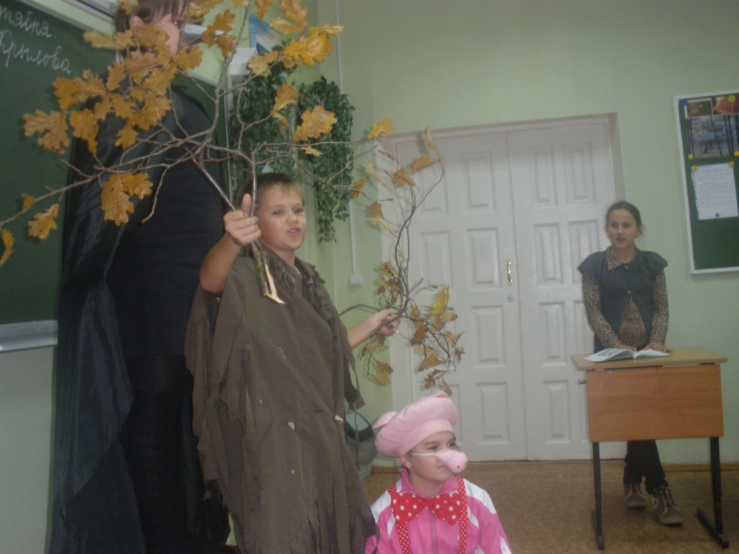

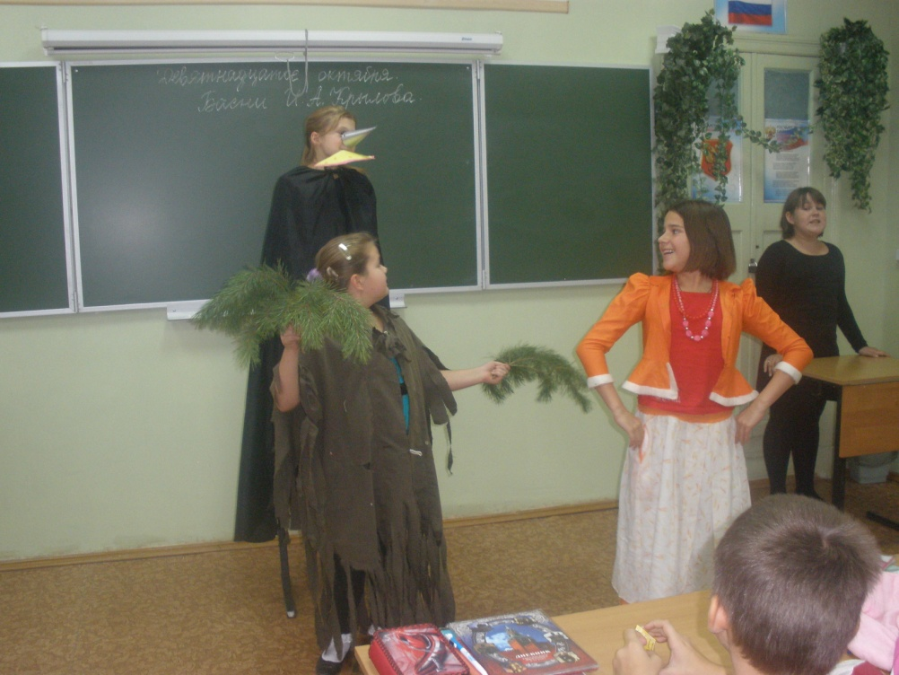

Приложение 2
  - Кто вы? Имя, отчество, фамилия
- Состав вашей семьи.
  - Общественное положение.
- Ваша прошлая жизнь (до появления на сцене).
  - Что делали сегодня с утра, час за часом?
- Какие были удачи и неудачи за день?
  - Какие дела сделали за день, с кем повидались?
- Ваше отношение к Фамусовым? Родственник или знакомый?
  - Как узнали о вечеринке у Фамусовых?
- Откуда знакомы с Горичами, Хрюмиными, Тугоуховскими, Хлёстовой, Чацким?
  - Ваши взгляды на жизнь современной вам эпохи (эпохи «Горя от ума»)? Ваше отношение к мыслям Чацкого и Фамусова. (Что персонаж делает в пьесе, что говорит и что на самом деле думает и чувствует, т.е. каков подтекст роли?)
- Что и кому вы будете завтра рассказывать о вечеринке-бале у Фамусовых?
  - ГЕРОИ: Лиза, Молчалин, Скалозуб, Наталья Дмитриевна Горич, ПлатонМихайлович Горич, Мими (Зизи) Тугоуховская, графиня-внучка Хрюмина, Загорецкий, Репетилов, Хлёстова.

Приложение 3
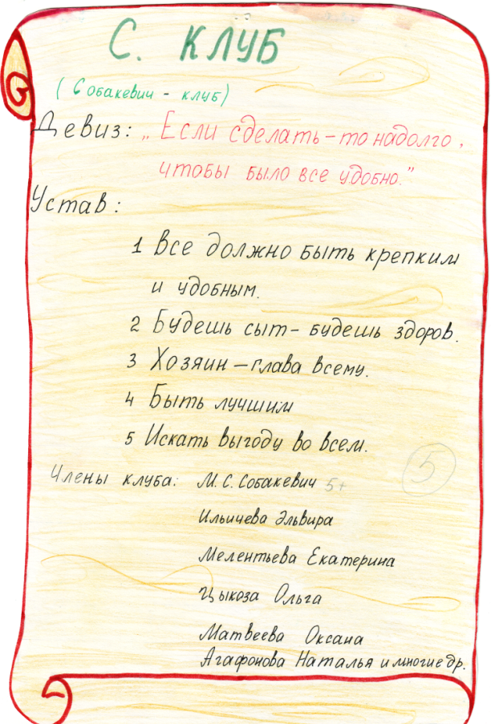
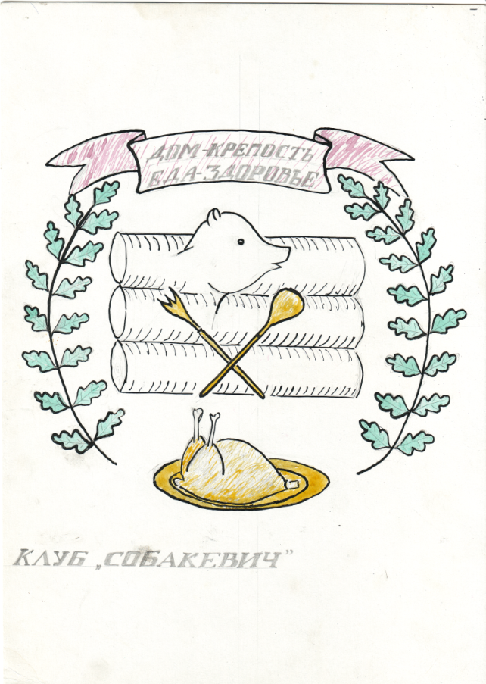
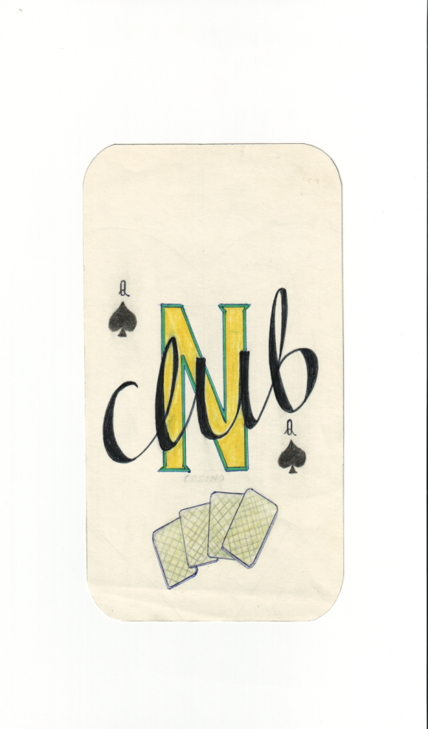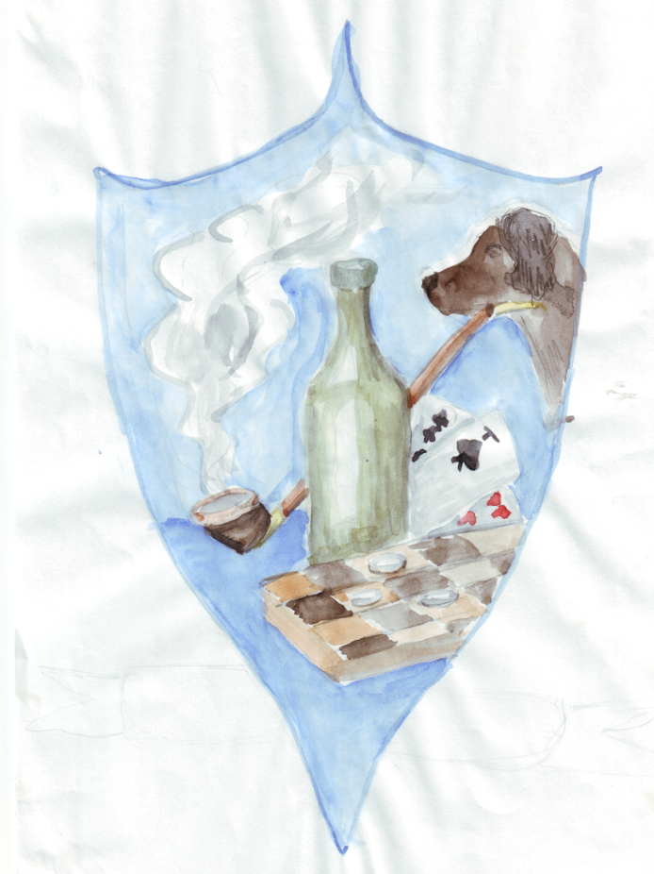

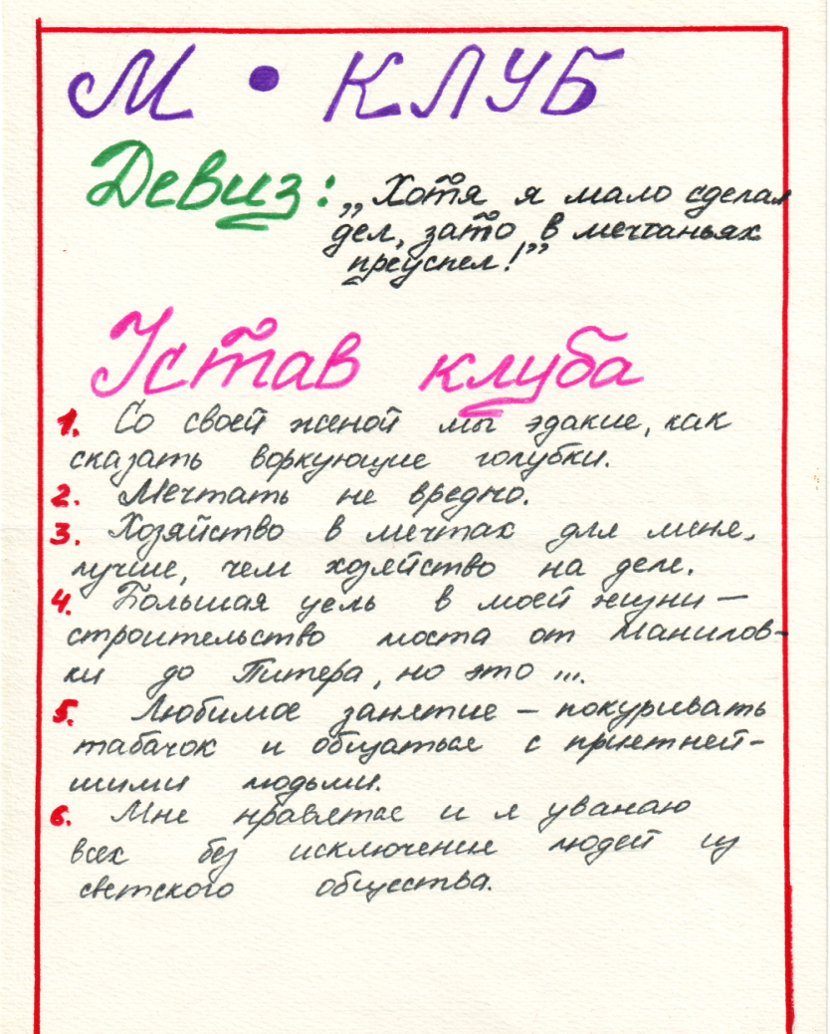

Приложение 4

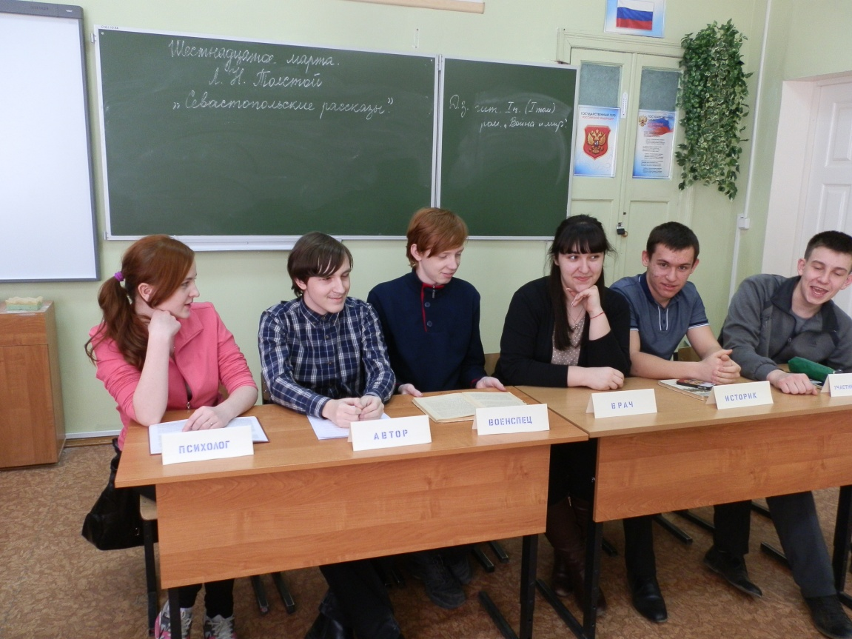

Приложение 5
